Apprendre…
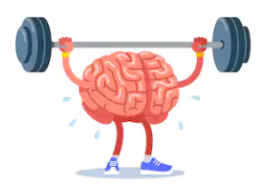

à apprendre !

Observer une image puis répondre à des questions

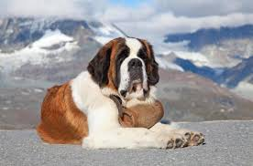
Projeté sans explications
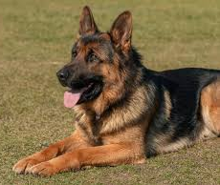
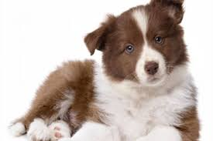
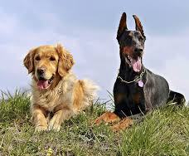
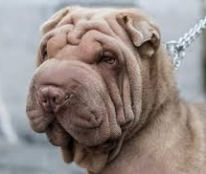
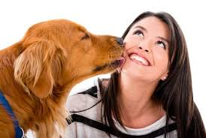
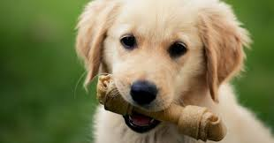
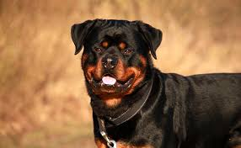
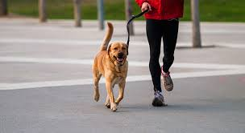
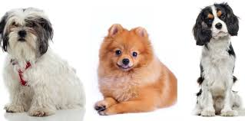
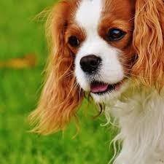
Questionnaire sur les chiens

- Combien y a-t-il de chiens totalement blancs ?
- De quelle couleur est le chien sur l’image tout en bas à gauche ?
- Combien d’humains voit-on (entièrement ou partiellement) ?
- De quelle couleur est le collier du chien qui lèche la joue de sa maitresse ?
- Combien d’oreilles dressées voit-on ?
- Combien de photos ont-elles un fond (arrière-plan) ?
- De quelle couleur est le tonneau autour du cou du St-Bernard ?
- Sur quoi le chien de l’image en bas à droite est-il couché ?
- Combien de chiens ont un os / jouet dans la gueule ?
- De quelle couleur est la veste du joggeur ?
Bonnes réponses :

Constations :

Projeté en connaissant le but (questionnaire à suivre)
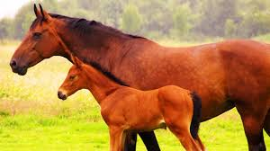
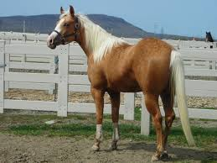
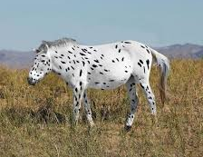
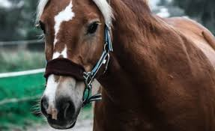
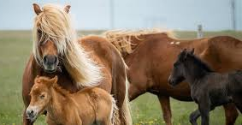
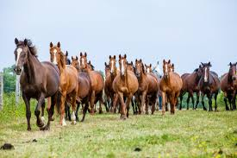
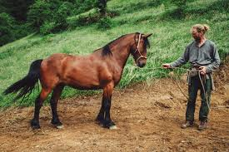
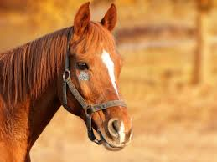
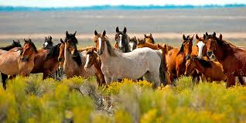
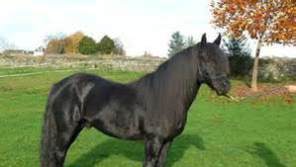
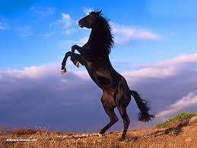
Questionnaire sur les chevaux

- Sur combien d’images les chevaux sont-ils en troupeau ?
- De quelle couleur est le cheval sur l’image tout en bas à gauche ?
- Combien d’humains voit-on (entièrement ou partiellement) ?
- De quelle couleur est la crinière du cheval en haut à droite ?
- Combien de chevaux voit-on en portrait (uniquement la tête) ?
- Combien de photos ont-elles un fond (arrière-plan) ?
- Combien de chevaux ruent ?
- Que fait la personne qui monte un cheval ?
- Combien poulains voit-on ?
- Où se situe la photo prise de nuit ?
Bonnes réponses :

Constations :

Apprendre efficacement et retenir

Se mettre en condition d’apprentissage – 1ère chaise
Pour apprendre efficacement, il faut être acteur de ses apprentissages.

Se mettre en situation, avoir ses rituels
Ce que je fais :

Penser à une situation de réussite
Ma situation :

Adapter son environnement
Ce dont j’ai besoin :

Avoir une bonne hygiène de vie
Ce qui est efficace et important pour moi :

A
C
T
E
U
R

Plus loin dans le dossier tu trouveras 27 exercices de braingym. Tu peux les tester et évaluer leur efficacité pour toi (par exemple en mettant un point vert, orange ou rouge à côté de chacun).
Travailler les informations – 2ème chaise
Comme pour cuisinier un bon petit plat, avoir les ingrédients et la recette ne suffit pas.
Il faut travailler les aliments, les préparer, découper, les faire mijoter, les tester, améliorer l’assaisonnement, comprendre ce qu’on fait, annoter sa recette.
C’est pareil avec les apprentissages. Tu dois comprendre ce que tu entends ou lis. Tu dois faire des liens avec ce que tu connais déjà. Tu dois chercher ce qui amène à ça et où ça va.
Tu dois également ranger l’information là où tu la retrouveras, selon une logique, comme les legos.
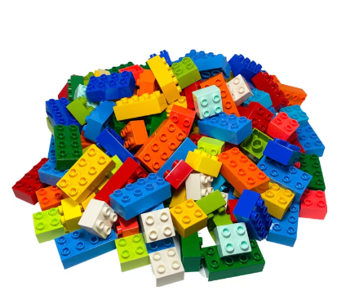

Chaque cuisinier à ses recettes, certaines conviennent à certains et pas à d’autres. A toi de trouver ce qui TE convient comme techniques d’apprentissages. Pour cela, il faut en tester plusieurs, parfois même celles qui nous paraissent farfelues ou dont on pense qu’elles ne nous conviendront pas.
Plus loin dans le dossier, tu trouveras des exemples de techniques à tester, mais tu peux aussi bien sûr imaginer et inventer tes propres recettes.
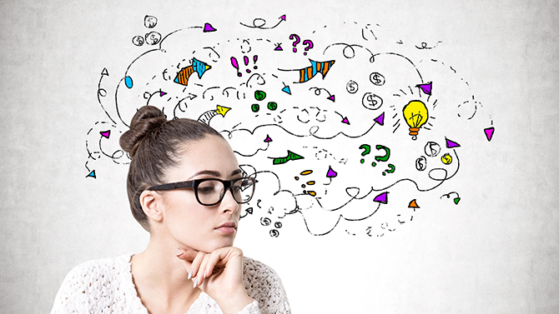
Révoquer les informations – 3ème chaise
La dernière étape est celle qui est nécessaire pour retenir. Entendre une chose une seule fois, même si on l’a bien travaillée et mijotée ne suffit pas.
Il faut donc une armoire bien rangée et repasser souvent sur le chemin qui y mène, un peu comme un sentier dans la forêt sur lequel il faut repasser pour qu’il s’élargisse au lieu de disparaître.
En théorie, il faudrait revenir 6x sur une information pour qu’elle reste gravée en mémoire. C’est pour cela que les enseignants reviennent souvent sur une même notion ; pour que dans ta tête, tu refasses le chemin jusqu’où cette information est rangée, pour que tu la reprennes en main, la retravailles, y ajoutes quelque chose. Comme un cuisinier qui refait sa recette pour l’améliorer jusqu’à ce qu’elle soit parfaite.

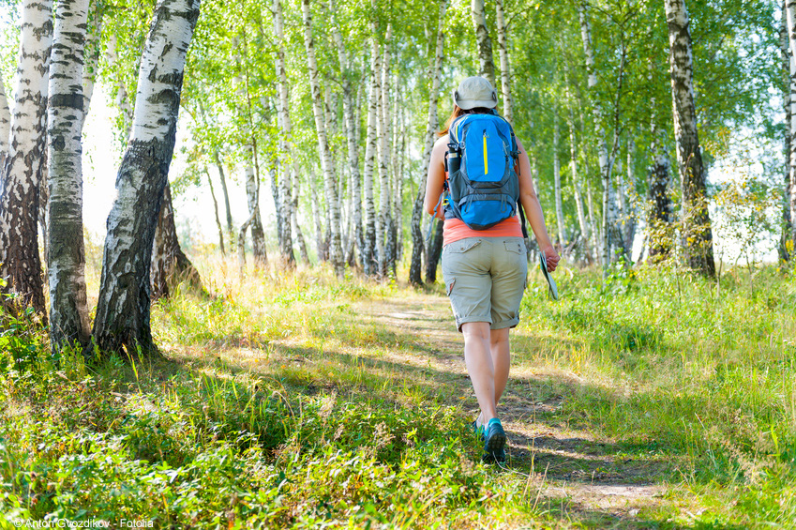

Tu peux toi aussi te remémorer les nouvelles notions d’une journée, en essayant par exemple, à midi, avant de quitter l’école, de te souvenir de ce que tu as appris dans la matinée ou le soir en t’endormant, de revenir une fois encore sur ce que tu as vu durant la journée.
Détermine 2 moments de la journée où tu vas prendre 1minute pour te remémorer les derniers apprentissages.
Moment 1 :
Moment 2 :

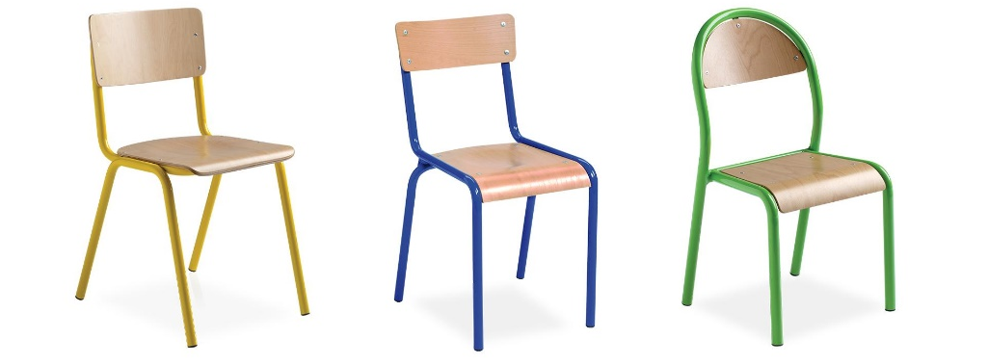

Dessine ton armoire à connaissances, ses étiquettes, et les chemins qui y mènent.

Différentes techniques pour un même apprentissage

Calcul en coloriant
J’apprends…
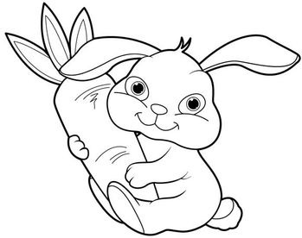

Je m’entraîne !
19x19=
16x16=
11x11=
20x20=
14x14=
15x15=
17x17=
18x18=
13x13=
12x12=
13x13=169
14x14=196
15x15=225
16x16=256
17x17=289
18x18=324
19x19=361
20x20=400
12x12=144
11x11=121
Calcul en listes
J’apprends…

11 x 11 = 121
12 x 12 = 144
13 x 13 = 169
14 x 14 = 196
15 x 15 = 225
16 x 16 = 256
17 x 17 = 289
18 x 18 = 324
19 x 19 = 361
20 x 20 = 400

Je m’entraîne !

Dans l’ordre A l’envers en désordre Mélangé
11 x 11 = ………….. ………. x ………. = 169 ………. x ………. = 144
12 x 12 = ………….. ………. x ………. = 256 11 x 11 = …………..
13 x 13 = ………….. ………. x ………. = 400 ………. x ………. = 169
14 x 14 = ………….. ………. x ………. = 144 ………. x ………. = 256
15 x 15 = ………….. ………. x ………. = 225 14 x 14 = …………..
16 x 16 = ………….. ………. x ………. = 324 17 x 17 = …………..
17 x 17 = ………….. ………. x ………. = 196 ………. x ………. = 225
18 x 18 = ………….. ………. x ………. = 361 ………. x ………. = 324
19 x 19 = ………….. ………. x ………. = 121 ………. x ………. = 400
20 x 20 = ………….. ………. x ………. = 289 19 x 19 = …………..

Vocabulaire anglais en images

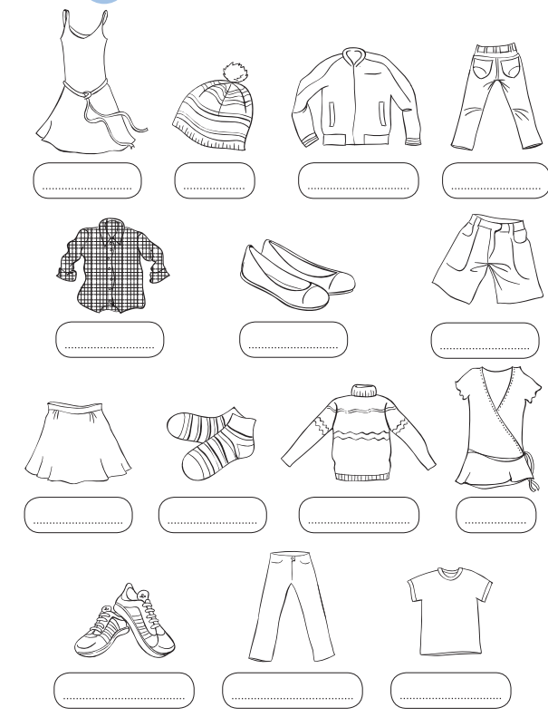
trainers troussers a T-shirt
a skirt socks a sweater a top
a shirt shoes shorts
a dress a hat a jacket a jeans
Vocabulaire anglais en liste

a skirt une jupe
socks des chaussettes
a sweater un pullover
a top un top
trainers des baskets
troussers des pantalons
a t-shirt un t-shirt
a dress une robe
a jacket une veste
jeans des jeans
shoes des chaussures
shorts des shorts

Texte résumé à comprendre

La naissance de la télévision (texte de base)
On peut considérer que la télévision est née le 26 janvier 1926. Ce jour-là, L'ingénieur écossais John Logie Baird fait pour la première fois à Londres une démonstration de transmission d'images à distance par ondes radios et par ligne téléphonique. Une télémécanique qui n'utilise pas encore de tube cathodique.
D'un point de vue technologique la télé ne se modernise que lentement avant l'arrivée du numérique. Dans les années 60, on passe du noir et blanc à la couleur, puis des coins ronds aux coins carrés et Sony, tente de réinventer les choses de temps en temps.
A partir des années 2000, tout s'accélère. La grande rupture, côté téléviseurs, c'est l'arrivée des écran plats en remplacement des gros téléviseurs à tubes cathodiques. Téléviseurs plasma, LCD et aujourd'hui LED. La meilleure qualité d'image reste l'apanage du plasma pourtant voué à disparaître en raison des contraintes économiques et écologiques. L'avenir est aux écrans LED économes en énergie tout en offrant une qualité d'image encore magnifiée.
En quelques années, la télévision passe également au numérique avec la TNT, à la haute définition puis à la 3D. Des innovations qui se succèdent à un rythme effréné au point de dérouter les consommateurs.
Ça bouge aussi au niveau du son. La télé passe d'un seul haut-parleur à la stéréo et au home-cinéma grâce au son NICAM et aux systèmes Dolby pro-logic ou SURROUND.
Aujourd'hui, la télévision est le média le plus répandu un taux d'équipement supérieur à 100% pour une durée d'écoute moyenne qui ne faiblit pas de 6 heures par jour. (source franceinfo)

Résumé en schéma
~1950
TV cathodique
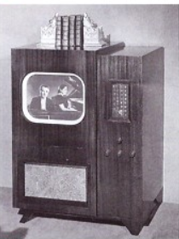
~2000
écrans plats
meilleure qualité
écologique
1926
première TV
Ecosse
ondes radio
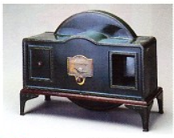
~2020
+ de 1 TV par personne
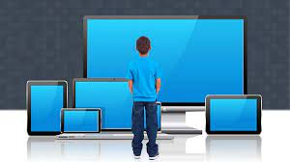
~2010
numérique + 3D
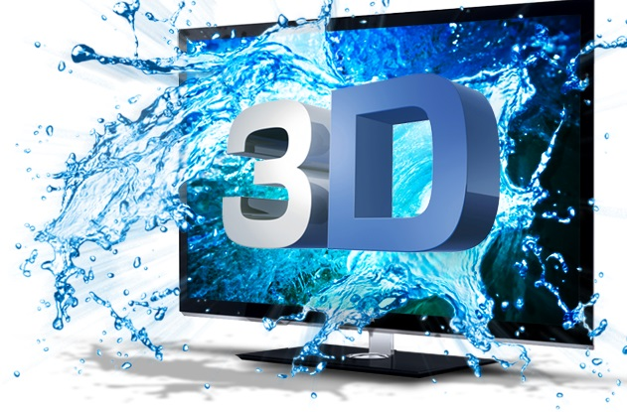
1960
passage à la couleur
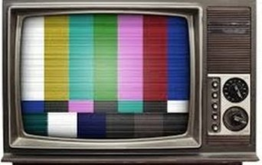

1 seul canal audio
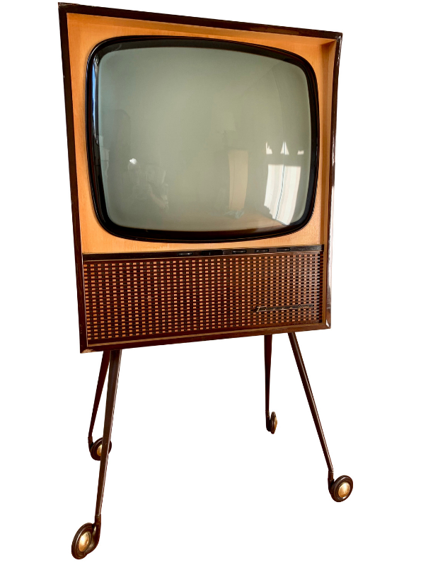
son stéréo
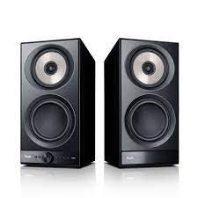
son surround

Texte résumé à comprendre

La naissance de la télévision (texte de base)
On peut considérer que la télévision est née le 26 janvier 1926. Ce jour-là, L'ingénieur écossais John Logie Baird fait pour la première fois à Londres une démonstration de transmission d'images à distance par ondes radios et par ligne téléphonique. Une télémécanique qui n'utilise pas encore de tube cathodique.
D'un point de vue technologique la télé ne se modernise que lentement avant l'arrivée du numérique. Dans les années 60, on passe du noir et blanc à la couleur, puis des coins ronds aux coins carrés et Sony, tente de réinventer les choses de temps en temps.
A partir des années 2000, tout s'accélère. La grande rupture, côté téléviseurs, c'est l'arrivée des écran plats en remplacement des gros téléviseurs à tubes cathodiques. Téléviseurs plasma, LCD et aujourd'hui LED. La meilleure qualité d'image reste l'apanage du plasma pourtant voué à disparaître en raison des contraintes économiques et écologiques. L'avenir est aux écrans LED économes en énergie tout en offrant une qualité d'image encore magnifiée.
En quelques années, la télévision passe également au numérique avec la TNT, à la haute définition puis à la 3D. Des innovations qui se succèdent à un rythme effréné au point de dérouter les consommateurs.
Ça bouge aussi au niveau du son. La télé passe d'un seul haut-parleur à la stéréo et au home-cinéma grâce au son NICAM et aux systèmes Dolby pro-logic ou SURROUND.
Aujourd'hui, la télévision est le média le plus répandu un taux d'équipement supérieur à 100% pour une durée d'écoute moyenne qui ne faiblit pas de 6 heures par jour. (source franceinfo)

Résumé en mots-clés
TV : 1926 Ecosse.
Ondes radios + lignes téléphone.
Modernisation lente.
Années 60 couleur.
Années 2000 :
Écrans plats. !!! qualité + écologie !!!
Numérique + 3D.
Son :
1 canal audio stéréo (2 canaux) surround (tout autour).
2020 TV média + répandu.
Équipement + 100%.

Texte résumé à comprendre

La naissance de la télévision (texte de base)
On peut considérer que la télévision est née le 26 janvier 1926. Ce jour-là, L'ingénieur écossais John Logie Baird fait pour la première fois à Londres une démonstration de transmission d'images à distance par ondes radios et par ligne téléphonique. Une télémécanique qui n'utilise pas encore de tube cathodique.
D'un point de vue technologique la télé ne se modernise que lentement avant l'arrivée du numérique. Dans les années 60, on passe du noir et blanc à la couleur, puis des coins ronds aux coins carrés et Sony, tente de réinventer les choses de temps en temps.
A partir des années 2000, tout s'accélère. La grande rupture, côté téléviseurs, c'est l'arrivée des écran plats en remplacement des gros téléviseurs à tubes cathodiques. Téléviseurs plasma, LCD et aujourd'hui LED. La meilleure qualité d'image reste l'apanage du plasma pourtant voué à disparaître en raison des contraintes économiques et écologiques. L'avenir est aux écrans LED économes en énergie tout en offrant une qualité d'image encore magnifiée.
En quelques années, la télévision passe également au numérique avec la TNT, à la haute définition puis à la 3D. Des innovations qui se succèdent à un rythme effréné au point de dérouter les consommateurs.
Ça bouge aussi au niveau du son. La télé passe d'un seul haut-parleur à la stéréo et au home-cinéma grâce au son NICAM et aux systèmes Dolby pro-logic ou SURROUND.
Aujourd'hui, la télévision est le média le plus répandu un taux d'équipement supérieur à 100% pour une durée d'écoute moyenne qui ne faiblit pas de 6 heures par jour. (source franceinfo)

Résumé en phrases-clés
La télévision naît en 1926 en Ecosse.
Cela fonctionne grâce aux ondes radios et lignes téléphoniques.
La modernisation est lente.
Dans les années 60, on passe du noir / blanc à la couleur.
Dès 2000, les choses s’accélèrent.
Les écrans plats arrivent.
Ils doivent fournir une meilleure qualité d’image et être écologiques.
La télévision passe au numérique et à la 3D.
Le son évolue aussi.
On passe d’un canal audio, à la stéré avec un canal de chaque côté, puis au surround, le son vient de tout autour de nous.
Aujourd’hui, la télévision est le média le plus répandu.
Il y a un taux d’équipement supérieur à 100%.
Texte résumé à comprendre

La naissance de la télévision (texte de base)
On peut considérer que la télévision est née le 26 janvier 1926. Ce jour-là, L'ingénieur écossais John Logie Baird fait pour la première fois à Londres une démonstration de transmission d'images à distance par ondes radios et par ligne téléphonique. Une télémécanique qui n'utilise pas encore de tube cathodique.
D'un point de vue technologique la télé ne se modernise que lentement avant l'arrivée du numérique. Dans les années 60, on passe du noir et blanc à la couleur, puis des coins ronds aux coins carrés et Sony, tente de réinventer les choses de temps en temps.
A partir des années 2000, tout s'accélère. La grande rupture, côté téléviseurs, c'est l'arrivée des écran plats en remplacement des gros téléviseurs à tubes cathodiques. Téléviseurs plasma, LCD et aujourd'hui LED. La meilleure qualité d'image reste l'apanage du plasma pourtant voué à disparaître en raison des contraintes économiques et écologiques. L'avenir est aux écrans LED économes en énergie tout en offrant une qualité d'image encore magnifiée.
En quelques années, la télévision passe également au numérique avec la TNT, à la haute définition puis à la 3D. Des innovations qui se succèdent à un rythme effréné au point de dérouter les consommateurs.
Ça bouge aussi au niveau du son. La télé passe d'un seul haut-parleur à la stéréo et au home-cinéma grâce au son NICAM et aux systèmes Dolby pro-logic ou SURROUND.
Aujourd'hui, la télévision est le média le plus répandu un taux d'équipement supérieur à 100% pour une durée d'écoute moyenne qui ne faiblit pas de 6 heures par jour. (source franceinfo)

Résumé en texte surligné
La naissance de la télévision
On peut considérer que la télévision est née le 26 janvier 1926. Ce jour-là, L'ingénieur écossais John Logie Baird fait pour la première fois à Londres une démonstration de transmission d'images à distance par ondes radios et par ligne téléphonique. Une télémécanique qui n'utilise pas encore de tube cathodique.
D'un point de vue technologique la télé ne se modernise que lentement avant l'arrivée du numérique. Dans les années 60, on passe du noir et blanc à la couleur, puis des coins ronds aux coins carrés et Sony, tente de réinventer les choses de temps en temps.
A partir des années 2000, tout s'accélère. La grande rupture, côté téléviseurs, c'est l'arrivée des écran plats en remplacement des gros téléviseurs à tubes cathodiques. Téléviseurs plasma, LCD et aujourd'hui LED. La meilleure qualité d'image reste l'apanage du plasma pourtant voué à disparaître en raison des contraintes économiques et écologiques. L'avenir est aux écrans LED économes en énergie tout en offrant une qualité d'image encore magnifiée.
En quelques années, la télévision passe également au numérique avec la TNT, à la haute définition puis à la 3D. Des innovations qui se succèdent à un rythme effréné au point de dérouter les consommateurs.
Ça bouge aussi au niveau du son. La télé passe d'un seul haut-parleur à la stéréo et au home-cinéma grâce au son NICAM et aux systèmes Dolby pro-logic ou SURROUND.
Aujourd'hui, la télévision est le média le plus répandu un taux d'équipement supérieur à 100% pour une durée d'écoute moyenne qui ne faiblit pas de 6 heures par jour. (source franceinfo)
Liste de mots à mémoriser en les disant à voix haute à sa place
Plie la feuille selon les traitillés verticaux. Donne-toi 1 minute pour mémoriser les mots. Retourne la feuille et essaie de récrire tous les mots (l’ordre ne compte pas).
Vérifie ensuite tes résultats et commente cette façon d’apprendre.

Table
Bureau
Canapé
Lit
Armoire
Baignoire
Chaise
Lampe
Vaisselier
Tabouret
Cadre
Bibliothèque
Commode
Pouf
Table de chevet

Commentaires & remarques

Liste de mots à mémoriser en les lisant dans sa tête à sa place
Plie la feuille selon les traitillés verticaux. Donne-toi 1 minute pour mémoriser les mots. Retourne la feuille et essaie de récrire tous les mots (l’ordre ne compte pas).
Vérifie ensuite tes résultats et commente cette façon d’apprendre.

Pommier
Nuage
Gazon
Forêt
Salade
Pluie
Champignon
Fleur
Étoile
Gazon
Soleil
Basilic
Neige
Pâquerette
Mirabelle

Commentaires & remarques

Liste de mots à mémoriser (dans sa tête ou à voix haute selon choix) en marchant
Plie la feuille selon les traitillés verticaux. Donne-toi 1 minute pour mémoriser les mots. Retourne la feuille et essaie de récrire tous les mots (l’ordre ne compte pas).
Vérifie ensuite tes résultats et commente cette façon d’apprendre.

Rouge-gorge
Loutre
Chevreuil
Âne
Mouche
Faucon
Crabe
Poule
Cheval
Baleine
Limace
Éléphant
Chèvre
Lion
Hérisson

Commentaires & remarques

Liste de mots à mémoriser en les récrivant / illustrant
Plie la feuille selon les traitillés verticaux. Donne-toi 1 minute pour mémoriser les mots. Retourne la feuille et essaie de récrire tous les mots (l’ordre ne compte pas).
Vérifie ensuite tes résultats et commente cette façon d’apprendre.

Football
Natation
Judo
Danse
Hockey
Escrime
Tennis
Roller
Vélo
Saut en longueur
Course à pieds
Javelot
Plongée
Volley ball
Parapente

Commentaires & remarques

Testé en classe

Les calculs
Je pense que je retiens mieux avec la méthode :
- Du coloriage
- Des listes
Parce que :

Le vocabulaire anglais
Je pense que je retiens mieux avec la méthode :
- Des images
- Des listes
Parce que :

Les mots à mémoriser
Je pense que je retiens mieux avec la méthode :
- En parlant (voix haute ou basse)
- En parlant dans ma tête
- En dessinant

- En restant assis
- En en bougeant
Parce que :

Le texte à comprendre
Je pense que je retiens mieux avec la méthode :
- Avec un schéma
- Avec des mots-clés
- Avec des phrases-clés
- Avec un texte surligné
Parce que :

Ce que je faisais déjà en 5-6H et qui fonctionne !

Ce que ‘ai déjà testé et queje sais qui ne fonctionne pas avec moi.

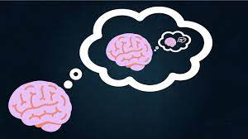
Autres idées

Dans la liste (non-exhaustive) ci-dessous, relève les techniques qui te semblent fonctionner pour toi. Essaie-les ces prochaines semaines. Testes-en aussi d’autres (de cette liste, trouvées ailleurs ou inventées) que tu n’as jamais essayées. Mets une note d’efficacité et d’importance à chacune d’elles.

- Résumés « écrits »
  - Textes (dans sa tête ou sur une feuille)
  - Mots-clés (dans sa tête ou sur une feuille)
  - Dessins (dans sa tête ou sur une feuille)
  - Mind map (dans sa tête ou sur une feuille)
  - Autres :
- Résumés « oraux »
  - Enregistrer et ré-écouter
  - Par moi
  - Par un tiers
  - Représenter / raconter une histoire
  - Se faire un film (on se met en scène ou pas)
  - Revoir ou ré-entendre le film des explications / exercices
  - Associer et lier à d’autres connaissances
  - Autres :
- Lister en mouvement
  - Associer des listes ou une suite d’événements à des parties du corps
  - En marchant, en faisant du sport, escaliers
  - Autres :
- Lieux
  - Dehors
  - Dans ma chambre
  - Dans le monde ou isolé
  - Ailleurs dans la maison ( )
  - Autres :

- Moments
  - Matin / après-midi / soir
  - Avant ou après manger
  - Avant ou après dormir
  - Avant ou après jouer
  - Autres :
- Situation
  - Rituels, environnement ( )
  - Position, en équilibre, jonglage
  - Ordre et structuration (place de travail = cerveau)
  - Boire, aération, lumière
  - Autres :
- Anticipation et planification devoirs / travail
  - Tout d’un coup
  - Étalé sur ……….. jours
  - Prévu (sur papier, agenda, calendrier, dans ma tête)
  - Selon les envies
- Autres idées

Essais personnels

Date : Thème :
J’ai essayé la méthode
Observations :

Date : Thème :
J’ai essayé la méthode
Observations :

Date : Thème :
J’ai essayé la méthode
Observations :

Date : Thème :
J’ai essayé la méthode
Observations :

Date : Thème :
J’ai essayé la méthode
Observations :

Date : Thème :
J’ai essayé la méthode
Observations :

Date : Thème :
J’ai essayé la méthode
Observations :

Date : Thème :
J’ai essayé la méthode
Observations :

Date : Thème :
J’ai essayé la méthode
Observations :

Date : Thème :
J’ai essayé la méthode
Observations :

Date : Thème :
J’ai essayé la méthode
Observations :

Date : Thème :
J’ai essayé la méthode
Observations :

Date : Thème :
J’ai essayé la méthode
Observations :

Date : Thème :
J’ai essayé la méthode
Observations :

Date : Thème :
J’ai essayé la méthode
Observations :

Date : Thème :
J’ai essayé la méthode
Observations :

Date : Thème :
J’ai essayé la méthode
Observations :

Date : Thème :
J’ai essayé la méthode
Observations :

Date : Thème :
J’ai essayé la méthode
Observations :

Date : Thème :
J’ai essayé la méthode
Observations :

Date : Thème :
J’ai essayé la méthode
Observations :

Date : Thème :
J’ai essayé la méthode
Observations :

Date : Thème :
J’ai essayé la méthode
Observations :

Date : Thème :
J’ai essayé la méthode
Observations :

